НАЦІОНАЛЬНИЙ УНІВЕРСИТЕТ «ЛЬВІВСЬКА ПОЛІТЕХНІКА»

ІНСТИТУТ КОМП’ЮТЕРНИХ НАУК ТА

ІНФОРМАЦІЙНИХ ТЕХНОЛОГІЙ



ЗВІТ

про виконання лабораторної роботи № 4.3

«Табуляція функції, заданої формулою: функція з параметрами»

з дисципліни «Алгоритмізація та програмування»

студентки групи ІТ-12

Прендкович Ірини ВІталіївни

Умова завдання

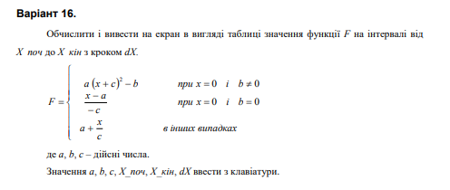

Відповідь

#include <iostream>

#include <iomanip>

#include <cmath>

using namespace std;

int main()

{

double x, xp, xk, dx, a, b, c, F;

cout << "xp = "; cin >> xp;

cout << "xk = "; cin >> xk;

cout << "dx = "; cin >> dx;

cout << "a = "; cin >> a;

cout << "b = "; cin >> b;

cout << "c = "; cin >> c;

cout << fixed;

cout << "---------------------------" << endl;

cout << "|" << setw(5) << "x" << " |"

<< setw(7) << "F" << " |" << endl;

cout << "---------------------------" << endl;

x = xp;

while (x <= xk)

{

if (x == 0 && b != 0)

F = a\*(x+c)\*(x+c)-b;

else

if (x == 0 && b == 0)

F = (x-a)/-c;

else

F = a + (x / c);

cout << "|" << setw(7) << setprecision(2) << x

<< " |" << setw(10) << setprecision(3) << F

<< " |" << endl;

x += dx;

}

cout << "---------------------------" << endl;

return 0;

}

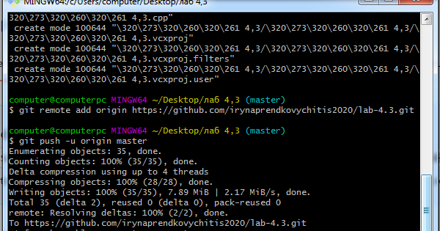

<https://github.com/irynaprendkovychitis2020/lab-4.3>

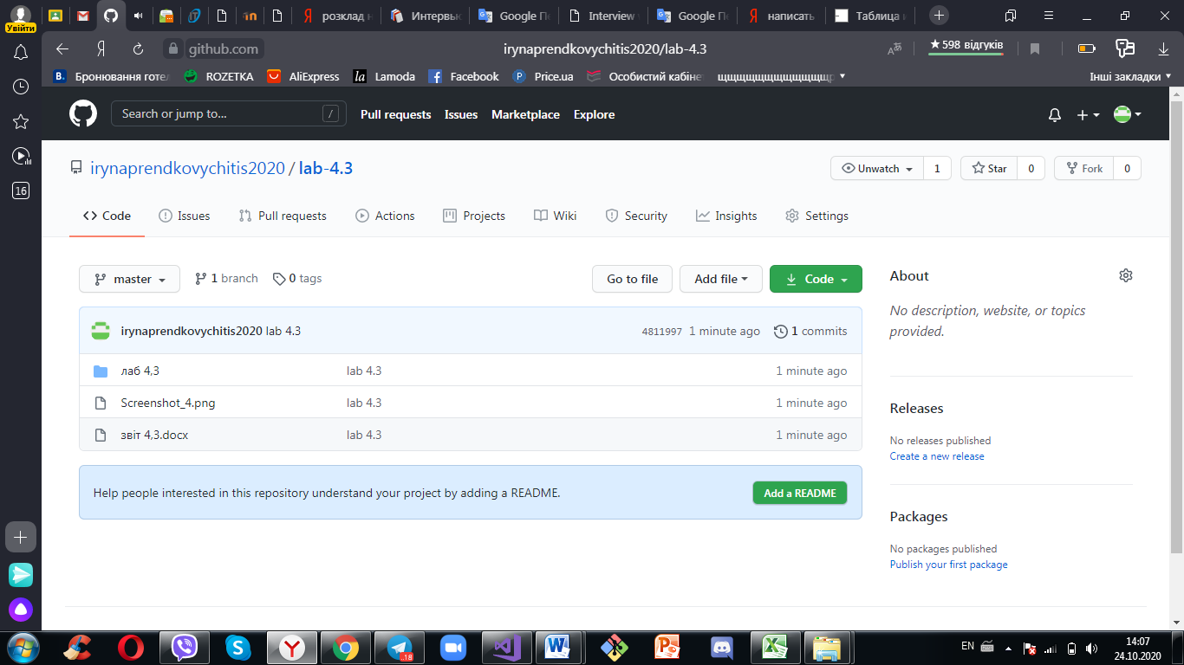

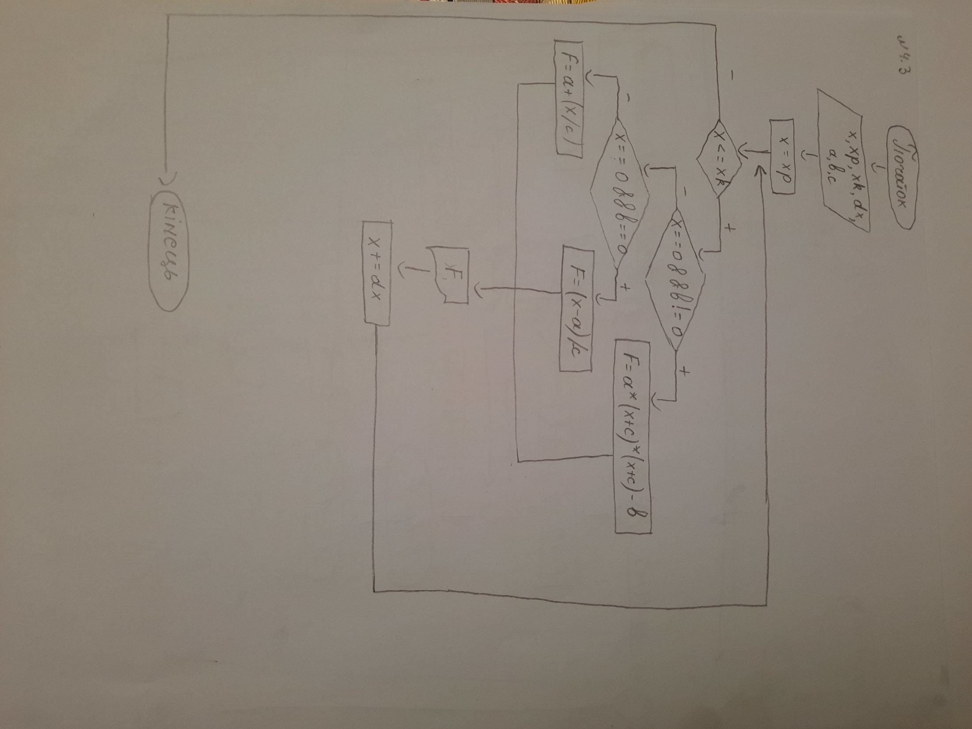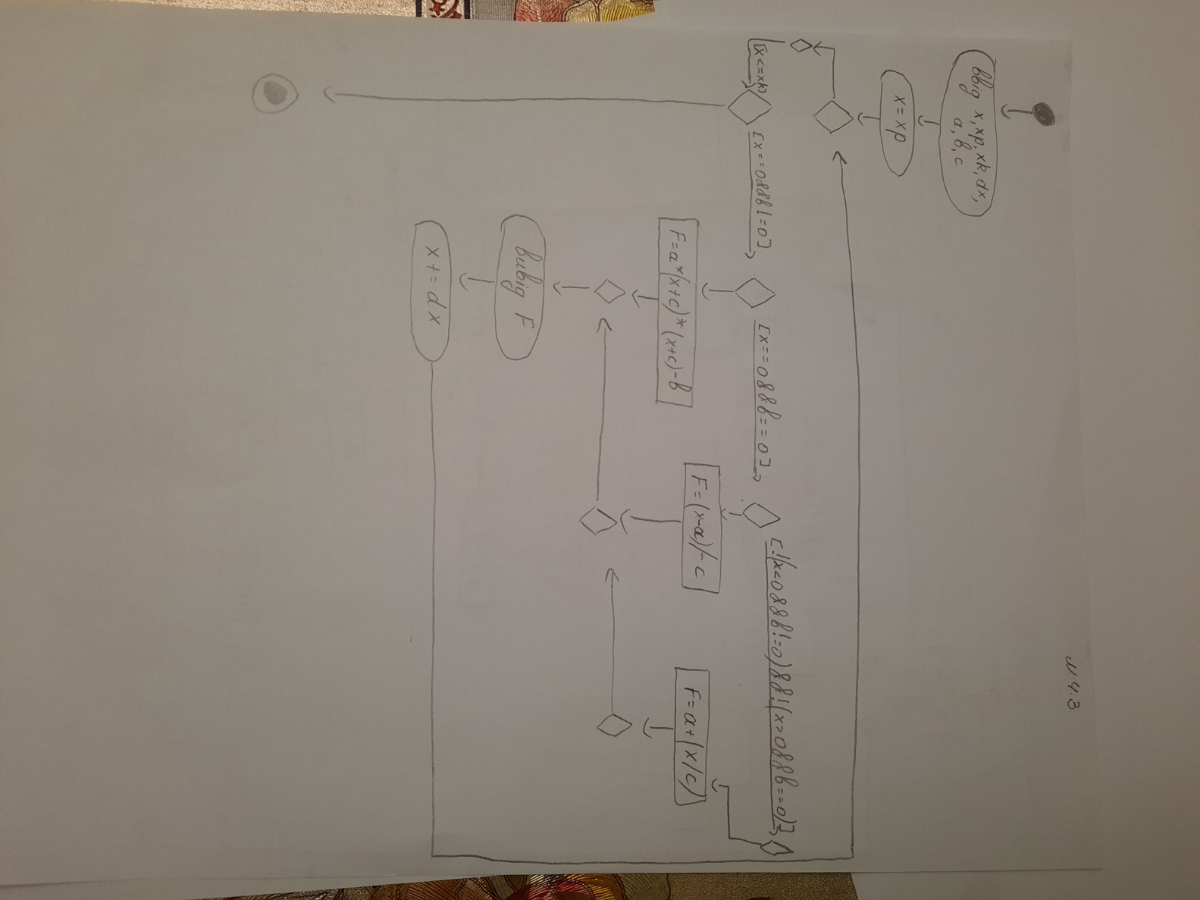

Висновок

Сьогодні я на лабораторній роботі навчилася створювати циклічні програми. Навчитися використовувати формати виводу.